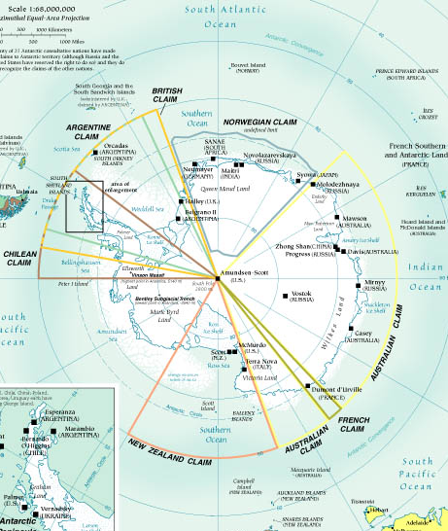
Die Antarktis - Neues aus der Antarktis:
Arte Video: "Mit offenen Karten“, 2016

Lernziele:
– Sie können die Zusammenhänge bezüglich der Gebietsansprüche der Antarktis aufzeigen.
– Sie können die Bedeutung der Forschung in der Antarktis im Allgemeinen und des Antarktischen Eises als wichtiges Klimaarchiv im Speziellen beurteilen.

Leitfragen:

1. Gebietsansprüche: Fakten
– Welche Länder stellen Gebietsansprüche?
Chille, Grossbritannien, Argentinien, Norwegen, Australien, Frankreich, Neuseeland
– Wie werden sie begründet? Sind sie ihrer Meinung nach einleuchtend?
Geografische Nähe, Entdeckungen

2. Gebietsansprüche: Probleme
– Wo liegt das Problem der Gebietsansprüche?
Sie überlappen
– Konnte es gelöst werden? Erklären Sie!

3. Forschung
– Wer darf eine Forschungsstation errichten?
– Welche Forschungen werden auf der Antarktis betrieben?
– Warum ist das antarktische Eis ein Klimaarchiv? Erklären Sie!
– Warum ist gerade diese Klimaarchivforschung besonders spannend?

4. Bodenschätze
– Was weiss man über die Bodenschätze auf der Antarktis?
– Warum werden bis heute keine Rohstoffe abgebaut? Wird das in Zukunft so bleiben?

5. Tourismus
– Wie beurteilen sie die touristischen Aktivitäten auf der Antarktis?

